# Instalasi Codeigniter4

Software yang di perlukan:

* XAMPP
* Visual Studio Code
* Composer
* Git Bash

## Framwork Codeigniter4

* Instalasi
* Local Development
* Minimal menggunakan PHP 7.2
* Perubahan Struktur Direktori
* Menggunakan namaspace
* Auto loading
* Memiliki File .ENV
* Memiliki CLI
* Memiliki fitur rest
* Dokumentasi

“Framework (Software Framework) adalah Sebuah abstraksi pembuatan perangkat lunak dimana di dalamnya menyediakan fungsi fungsi umum yang dapat diguanakan dan diubah sesuai kebutuhan

**software framework**

* Kerangka kerja
* menyediakan standar & aturan pembuatan perangkat lunak
* Reusability
* Bisa berdiri dari progam,compiler,library,toolsets,api,komponen,dll
* Semua bahasa pemrograman populer memiliki framework

|  |  |
| --- | --- |
| **bahasa** | **Framwork** |
| PHP | Codeigniter,laravel,Symphony,Yii |
| Javascript | React,Vue,Express,Ember |
| Java | Spring,JSF,Strusts,Hibernate |
| Python | Jango,CherryPy,Flask,Pyramid |
| CSS | Bootsrap,Materialize,TailwindCSS |

### Instalasi CodeIgniter 4 melalui Composer

Pertama-tama kita harus menginstal composer melalui website<https://getcomposer.org/download/>

lalu kitaa buka yang “download”

Lalu install yang “Composer-Setup.exe” setelah itu kita harus membukaa

Git Bash nya dengan menggunakan klik kanan lalu klik”git bash here” lalu kita harus mengecek composer,

ketika composer sudahh ada kita harus mendownload CodeIgniter4 melalui composer di Dalam folder htdocs dengan cara :

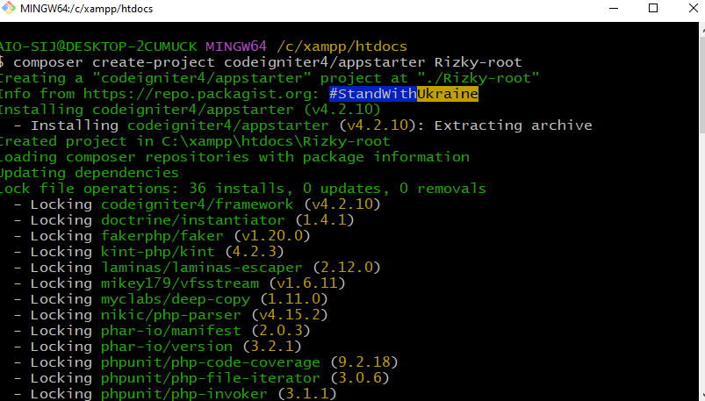

“$composer create-project codeigniter4/appstarter nama_folder”

Setelah folder berhasil terbuat,buka folder tersebut dengan Visual Studio Code. Jika project telah terbuka,maka bukalah Terminal di VS CODE lalu install

“PHP intelephense” dan Pretiw – code formatter

Kita harus menjalankan” $ php spark serve” di Git Bash

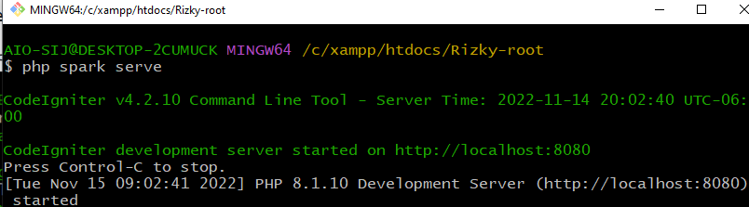

Gambar di atas adalah server yang udah jalan di url , Selanjutnya,Buka lah Web Browser anda dan akses “localhost:8080” halaman nya akan seperti gambar d bawah:

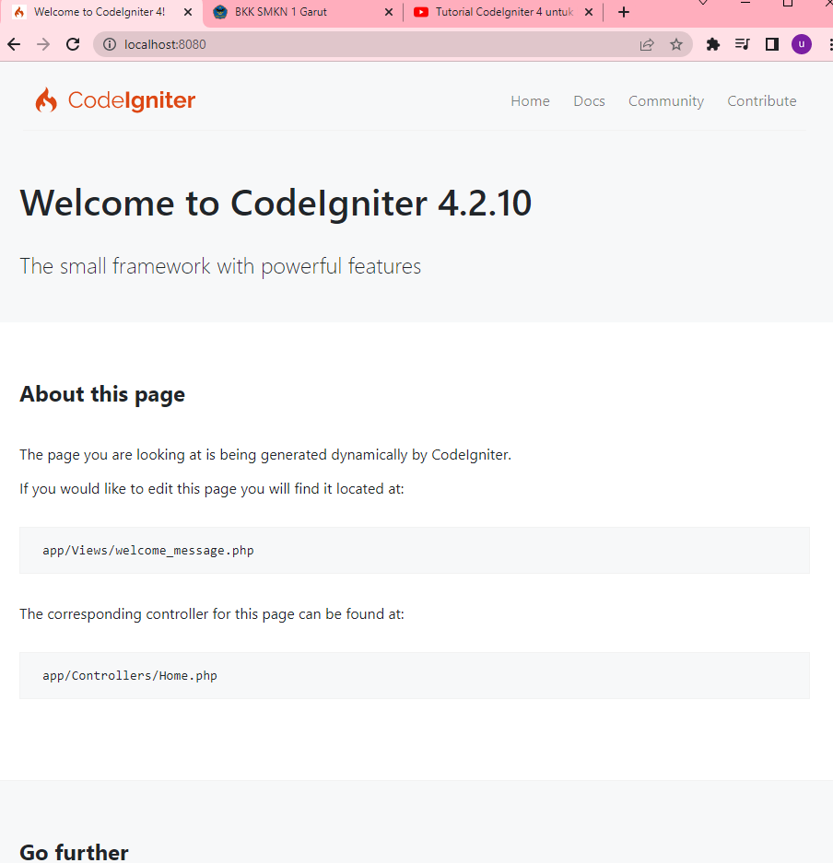

# Konfigurasi Environment

Untuk mengubah konfigurasi environment, bukalah *file env*, lalu carilah baris kode CI_ENVIRONMENT. Kemudian, ubah nilainya yang semula production menjadi development. Jangan lupa juga hapus tanda # pada baris kodenya.

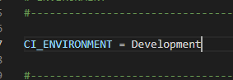

# Menampilkan View Pada CodeIgniter4

Pertama tama kita harus membuat file di dalam controllers,lalu buat file dengan nama “View.php” pada controllers Seperti dibawah ini:

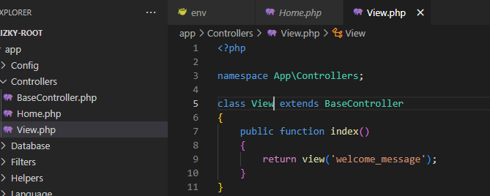

Untuk membuat file view kita harus masuk ke app lalu cari View dan buatlahh file Dengan nama”view.php” lalu

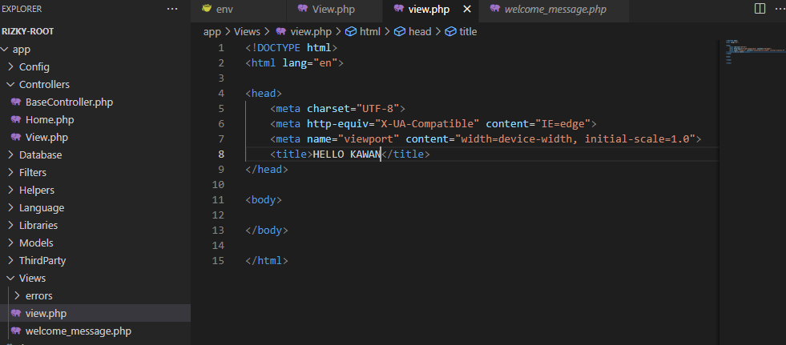

Simpan perubahan , lalu jalankan tampilan nya dengan mengakses di localhost:8080/view

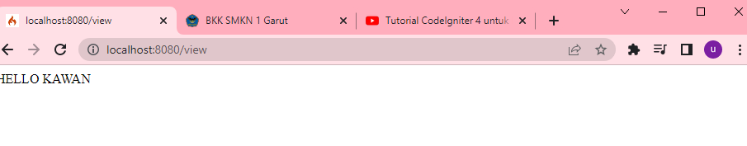

## Membuat View Untuk Bagian Template

Buat folder dengan nama layout di dalam folder app/view

Lalu buat file dengan nama stamplate.php di dalam folder layout,contoh kode dari file template.php :

* <?= $this->renderSection('content') ?>

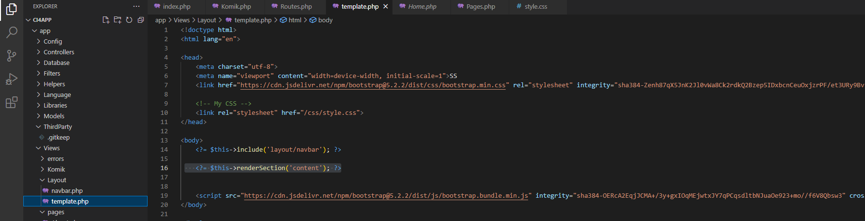

# Menggunakan Layout pada bagian view

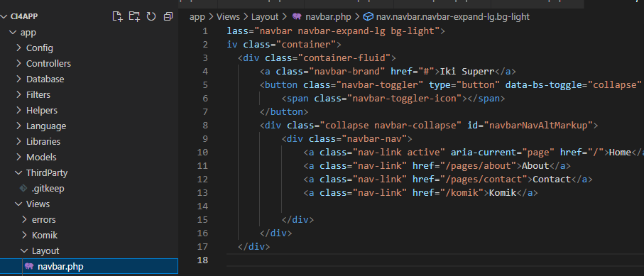

* Kita membuat class harus sesuaii dengan nama controllers,lalu kita harus membuat menthod dengan index

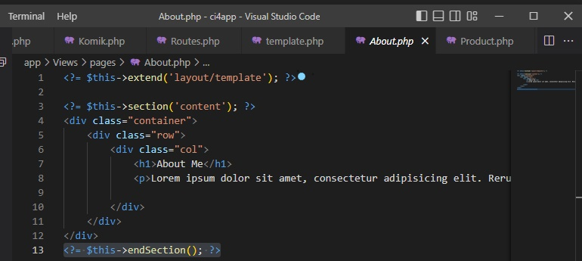

* Extend: Menggunakan perintah layout/template untuk menyambungkann view di dalam layout/stamplate yang berada di App/View/Layout
* Section : yang perintah nya ke dalam stamplate agar bisa menghubungkan view ke Stamplate
* $this : untuk mengakhiri dengan perintah endSection();